[doc sps="1.8" acron="rpr" jtitle="Revista Perspectivas Rurales" stitle="revistaperspectivas" issn="2215-5325" pissn="1409-3251" eissn="2215-5325" pubname="Universidad Nacional, Costa Rica" license="http://creativecommons.org/licenses/by-nc-sa/4.0" volid="21" issueno="42" dateiso="20231200" season="July/Dec" order="10" fpage="225" lpage="250" pagcount="26" doctopic="oa" language="es"]Doi:[doi]10.15359/prne.21-42.10[/doi]
[toctitle]Artículo[/toctitle]

[doctitle language="es"]Procesos participativos hacia la Soberanía Alimentaria y el Buen Vivir en Cerro Negro del Tirao, Salta, Argentina[/doctitle]
[doctitle language="en"]Participatory processes towards food sovereignty and good living in Cerro Negro del Tirao, Salta, Argentina[/doctitle]

[author role="nd"][fname]Rodolfo Di[/fname] [surname]Fonzo[/surname] [xref ref-type="aff" rid="aff1"]¹[/xref] [authorid authidtp="orcid"]0009-0008-3108-7846[/authorid][/author]
[author role="nd"][fname]Valentín[/fname] [surname]Becchio[/surname] [xref ref-type="aff" rid="aff2"]²[/xref] [authorid authidtp="orcid"]0009-0002-6804-9647[/authorid][/author]
[author role="nd"][fname]Silvina[/fname] [surname]Belmonte[/surname] [xref ref-type="aff" rid="aff3"]³[/xref] [authorid authidtp="orcid"]0000-0001-9382-2836[/authorid][/author]

[normaff id="aff1" ncountry="Not normalized" norgname="Not normalized" icountry="AR"][label]¹[/label] [orgname]Instituto de Investigaciones en Energía No Convencional (INENCO)[/orgname], [country]Argentina [/country][email]fitodifonzo1988@gmail.com [/email]https://www.orcid.org/0009-0008-3108-7846[/normaff]
[normaff id="aff2" ncountry="Not normalized" norgname="Not normalized" icountry="AR"][label]²[/label] [orgname]Instituto de Investigaciones en Energía No Convencional (INENCO)[/orgname], [country]Argentina [/country][email]valentin.becc2@gmail.com [/email]https://www.orcid.org/0009-0002-6804-9647[/normaff]
[normaff id="aff3" ncountry="Not normalized" norgname="Not normalized" icountry="AR"][label]³[/label] [orgname]Instituto de Investigaciones en Energía No Convencional (INENCO)[/orgname], [country]Argentina [/country][email]silvina_belmonte@yahoo.com.ar [/email]https://www.orcid.org/0000-0001-9382-2836[/normaff]

[xmlabstr language="es"][sectitle]Resumen[/sectitle]
[p]En la región del Noroeste Argentino existen todavía grandes áreas habitadas por agricultores familiares. A pesar de los procesos de desestructuración y descampesinización de los espacios rurales campesinos, son estos quienes producen los alimentos que social y culturalmente se consumen en la región. En este trabajo nos proponemos reflexionar acerca de distintas acciones realizadas, en conjunto, con una comunidad rural de la provincia de Salta, Argentina, y un grupo de investigación- acción del Instituto de Investigaciones en Energía No Convencional (INENCO), que procura aportar a la soberanía alimentaria y el buen vivir. A su vez, se busca caracterizar una región no conocida en ámbitos académicos como son los cerros de Salta.[/p][/xmlabstr]
[kwdgrp language="es"][sectitle]Palabras clave:[/sectitle] [kwd]Buen vivir[/kwd], [kwd]cerros de Salta[/kwd], [kwd]cesses[/kwd], [kwd]Salta hills procesos participativos [/kwd][/kwdgrp]

[xmlabstr language="en"][sectitle]Abstract[/sectitle]
[p]Large areas of the Argentine Northwest region are still inhabited by family farmers.Despite the de-structuring and de-peasantization processes of rural farming spaces,they are the ones who produce the food that is socially and culturally consumed in the region. In this paper we propose to reflect on different actions jointly conducted by a rural community in the province of Salta, Argentina, and anction-research group from the Non-Conventional Energy Research Institute (INENCO), which seeks to contribute to food sovereignty and good iving. At the same time, we seek to characterize a region that would be unknown in the academic field such as the hills of Salta.[/p][/xmlabstr]
[kwdgrp language="en"][sectitle]Keywords:[/sectitle] [kwd]Good Living[/kwd], [kwd]participatory processes,Salta hills[/kwd][/kwdgrp]

[hist]Fecha de recepción: [received dateiso="20230320"]20/3/2023[/received]
Fecha de aceptación: [accepted dateiso="20230717"]17/07/2023 [/accepted]
Fecha de publicación: 11/10/2023[/hist]

[xmlbody][sec sec-type="intro"][sectitle]Introducción[/sectitle]

[p]Los hábitats rurales están atravesados por diferentes procesos producto de la globalización y mercantilización [xref ref-type="bibr" rid="r2"](Bengoa, 2003[/xref]). En Argentina y particularmente en el Noroeste Argentino, existen enormes áreas habitadas por familias de agricultores y ganaderos con economía mayormente campesina. Muchas de estas áreas, sus habitantes y las prácticas que realizan son desconocidas en el mundo académico. Asimismo, las políticas públicas dirigidas a estos sectores son diseñadas y planificadas de manera remota y muchas veces desconociendo las complejas particularidades de cada territorio. [/p]
[p]Por otra parte, existe un creciente interés por parte de distintas instituciones en realizar acciones que aporten a una gestión sustentable de los bienes comunes que conduzcan hacia la Soberanía Alimentaria y un Buen Vivir de los pobladores rurales y la sociedad en general. Estos esfuerzos no pueden ser aislados y descoordinados; por el contrario, deben responder a planificaciones en la que participen los diversos actores implicados, tomando de simiente la perspectiva que los actores locales forman de su espacio y que significan su territorio y vivir.[/p]
[p]Conforme con lo planteado anteriormente, es que nos proponemos en este trabajo reflexionar acerca de distintas acciones realizadas en conjunto con una comunidad del paraje rural Cerro Negro del Tirao de la provincia de Salta, Argentina, y el grupo de investigación-acción Planificación Energética y Gestión Territorial (PEyGeT) del Instituto de Investigaciones en Energía No Convencional (INENCO[xref ref-type="fn" rid="fn1"]¹[/xref]).[/p]
[p]El presente trabajo presenta los procesos y resultados de algunas acciones realizadas durante los años 2020 a 2022, algunos tangibles como la construcción de un invernadero en la escuela de la comunidad y otros menos tangibles, como ser la generación de capacidades locales en los integrantes y partícipes de los procesos.[/p]
[p]El grupo de investigación PEyGeT se conforma en el año 2011 y desde ese momento desarrolla iniciativas en la región conocida, localmente, como los cerros de Salta. El grupo es interdisciplinario y a través de la Investigación Acción Participativa (IAP) propone realizar acciones que den visibilidad a la región de los cerros y su gente, en un contexto de desestructuración y descampesinización de los hábitats rurales.[/p]
[p]La metodología adoptada por el grupo tiene como eje trasversal la reflexión constante sobre lo hecho y lo que se busca hacer, así como la valoración de los conocimientos locales bajo el paradigma del diálogo de saberes. En este sentido, se da importancia a la perspectiva de los actores locales en cada proceso, buscando comprender las estrategias de resistencia y adaptación que estos asumen frente a los distintos cambios del ámbito rural.[/p]

[subsec][sectitle]Contexto rural en el Noroeste Argentino[/sectitle]

[p]Los tiempos recientes se caracterizan por una creciente difusión y penetración del capitalismo en el agro, siendo uno de los principales motores de descampesinización y desestructuración en ámbitos rurales [xref ref-type="bibr" rid="r5"](Craviotti, 2014[/xref]). Estos procesos pueden ligarse originalmente a la Revolución Verde iniciada en 1960 en los Estados Unidos. En Argentina, los procesos de cambio en los modos de producción, distribución y consumo de alimentos se remontan a la década del 70, cuando ingresan al país los nuevos paquetes tecnológicos desarrollados para el agro, a partir de la posguerra en la nombrada revolución tecnócrata.[/p]
[p]Los procesos de descampesinización y desestructuración de los espacios de producción de la Agricultura Familiar[xref ref-type="fn" rid="fn2"]²[/xref] en la provincia de Salta son evidentes al comparar la información suministrada por los Censos Nacionales Agropecuarios (CNA) de los años 2002 y 2018, en los que se constata una pérdida del 15 % de las Explotaciones Agropecuarias. [/p]
[p]En la región del Noroeste Argentino (NOA)[xref ref-type="fn" rid="fn3"]³ [/xref]existen todavía grandes zonas habitadas por agricultores familiares y campesinos, que generalmente son consideradas marginales por la agricultura moderna, en función de razones ambientales y de infraestructura, entre otras. Estas unidades de producción son contabilizadas en los censos poblacionales o censos agropecuarios como Explotaciones Agropecuarias sin límites definidos (EAPs sld), ya que la demarcación parcelaria no es típica de los sistemas campesinos, lo que da cuenta de situaciones de tenencia precaria de la tierra. Al comparar los CNA 2002 y 2018, la pérdida de EAPs sld fue de alrededor del 40%. No es posible realizar una correlación lineal entre descampesinización y disminución de las EAPs sld, pero sin dudas llama la atención una disminución tan brusca de este tipo de explotaciones. La complementación de estos datos con otros de fuentes similares, como ser las estadísticas del gobierno de la provincia[xref ref-type="fn" rid="fn4"]⁴[/xref], da cuenta de procesos de concentración de capital y de polarización de los recursos naturales o bienes comunes, siendo el más evidente el recurso tierra [xref ref-type="bibr" rid="r23"](Sanz y Rodríguez, 2018[/xref]). El fenómeno de acaparamiento de tierras [xref ref-type="bibr" rid="r11"](Gras y Cáceres, 2017[/xref]) es un indicador de estos procesos.[/p]
[p]A pesar de los procesos descampesinizantes, los agricultores familiares son quienes producen los alimentos que cultural y socialmente se consumen. La Agricultura Familiar en el NOA, en 2010, representó el 81 % de las explotaciones agropecuarias y fue la principal responsable de la producción de alimentos en la región [xref ref-type="bibr" rid="r4"](Chávez y Alcoba, 2014[/xref]). En el mismo sentido, son estos actores quienes pueden invertir la tendencia marcada por el agronegocio y fortalecida recientemente por la pandemia del COVID-19, y dar alternativas a la crisis global alimentaria [xref ref-type="bibr" rid="r21"](Román, 2021[/xref]).[/p]

[/subsec][/sec][sec][sectitle]Marco Conceptual[/sectitle]

[p]En este apartado nos proponemos describir y analizar algunos de los conceptos que utilizaremos en el trascurso del artículo y que servirán de constructores de lo que buscamos contar y significar. [/p]

[subsec][sectitle]Soberanía y Seguridad Alimentaria[/sectitle]

[p]Si consideramos a la Soberanía Alimentaria de manera estricta, lo primero a resaltar es su carácter político: se trata de un derecho de los pueblos a definir y controlar las estrategias de producción, distribución y consumo de alimentos. En su definición, el movimiento internacional la Vía Campesina[xref ref-type="fn" rid="fn5"]⁵[/xref], incluye priorizar la producción local de alimentos, el derecho de los campesinos a decidir su producción y de los consumidores a elegir, el derecho de los países a protegerse de las importaciones; también brega por precios agrícolas ligados a los costos de producción, por la participación de los pueblos en la definición de la política agraria y, por último, por el reconocimiento de los derechos de las campesinas. La definición propuesta por los movimientos sociales nucleados en la Vía Campesina no solo engloba la mera producción de alimentos, sino que el término para volverse práctico, trasciende diferentes dimensiones y vuelca su importancia hacia el control de recursos y políticas por parte de las comunidades locales.[/p]
[p]Esta visión sobre la soberanía alimentaria difiere en mucho, a la adoptada por algunos Estados de la región latinoamericana, en la que se plasma a los agricultores familiares solo como proveedores de alimentos baratos a los grandes centros de consumo, o, en todo caso, como proveedores de insumos para la industria alimenticia[xref ref-type="fn" rid="fn6"]⁶[/xref] Las distintas visiones que los actores interpretan en torno al término, lógicamente impactan en la práctica concreta hacia lo que se proyecta como soberanía alimentaria y podría traducirse en pujas de poder en los territorios, ya que las demandas realizadas por los movimientos sociales requieren modificaciones de la estructura agraria [xref ref-type="bibr" rid="r13"](Manzanal y González, 2010[/xref]).[/p]
[p]Por otra parte, la seguridad alimentaria, según el Programa Especial para la Seguridad Alimentaria de la FAO, se refiere a la disponibilidad de alimentos, en forma variada, nutritiva, saludable, ya sea a través de su producción o compra, en cantidad y calidad necesarias para cumplir las necesidades alimentarias de cada integrante de una familia, según su edad. Estos alimentos deben ser: a) disponibles, esto se refiere a la capacidad de un territorio de abastecerse de alimentos, b) accesibles, en este caso se apunta a la capacidad de producción por parte de los agricultores y de compra de los alimentos, por parte de los consumidores, c) de consumo balanceado y variado, aquí se alude a que los distintos grupos de alimentos estén representados en cantidad y calidad, y d) de aprovechamiento biológico, este último se relaciona con el estado nutricional y la salubridad del alimento ([xref ref-type="bibr" rid="r22"]Rondón[/xref], 2022).[/p]
[p]El término fue definido, por primera vez, en la Conferencia Mundial sobre Alimentación de la FAO del año 1974. En principio, hacia el énfasis en una constante y suficiente existencia de alimentos básicos, que contrarresten las fluctuaciones de producción y de precios. Luego el concepto fue adquiriendo otros significados, como los nombrados más arriba, de disponibilidad y accesibilidad, que, en consonancia con la corriente neoliberal, trasladan responsabilidades de los Estados a los individuos.[/p]
[p]Consideramos, sin duda, que los agricultores/productores familiares son actores fundamentales en los procesos que suman soberanía y seguridad alimentaria a los territorios y evitan situaciones de inseguridad alimentaria, ya que estos portan y recrean un bagaje de conocimientos bioculturales que fomentan la biodiversidad, la salud y el Buen Vivir. Por ende, atender demandas y problemáticas de los agricultores familiares se vuelve indispensable para cualquier competencia del Estado y de la sociedad civil.[/p]

[/subsec][subsec][sectitle]El Buen Vivir y los conocimientos locales[/sectitle]

[p]Uno de los conceptos más importantes surgidos de los pueblos del sur global, emergido de forma paralela a las críticas al desarrollo, es el de Buen Vivir o simplemente Vivir Bien. Deviene de las expresiones sumaj kawsay y suma qamaña de los idiomas quechua y aymara respectivamente y trata de rescatar la cosmovisión de los pueblos indígenas de América, valorando sus saberes ancestrales.[/p]
[p]Este concepto comparte simientes con el posdesarrollo, el cual puede entenderse como una postura que elabora una crítica y deconstrucción específica sobre el énfasis económico del desarrollo, su crecimiento continuado expresado siempre en el campo material, a través de la mercantilización. El posdesarrollo y el Buen Vivir interpretan que, de esta manera, la naturaleza es puesta por fuera de la sociedad, convertida en un conjunto de bienes y servicios que deben ser aprovechados [xref ref-type="bibr" rid="r9"](Escobar, 2014[/xref]; [xref ref-type="bibr" rid="r12"]Gudynas, 2014[/xref]).[/p]
[p][xref ref-type="bibr" rid="r24"]Sarmiento (2021[/xref]) plantea como elementos trasversales tres aspectos que se interrelacionan para integrar el Buen Vivir como un saber: la cosmovisión, la institucionalidad y la gobernanza. Si el posdesarrollo se enfoca en la crítica, el Buen Vivir en cambio, ofrece una alternativa.[/p]
[p]Por otro lado, el Buen Vivir debe entenderse como un campo plural, producto de los diversos conocimientos, saberes y sensibilidades de los pueblos, que, al ser dinámicos, variados y plurales, hacen que el concepto esté en constante construcción. Siguiendo a [xref ref-type="bibr" rid="r12"]Gudynas (2014[/xref]), “la pluralidad de entendimientos y sensibilidades sobre el Buen Vivir explica que sea más apropiado concebirlo como una plataforma compartida” (p. 87) en donde convergen distintas posturas. El Buen Vivir entonces, se da en el plano de las ideas, y su fin no es elaborar planes de acción, sino ser una alternativa real al desarrollo integrando saberes, situados en un contexto y tiempo determinados. Nos interesa, en este sentido, resaltar el concepto de diálogo de vivires, que considera las distintas historias y formas de ver el mundo, a fin de construir colectivamente realidades alternativas. Bajo esta concepción, se amplía la noción de diálogo de saberes incluyendo otras dimensiones del vivir que nutren y dinamizan los mismos ([xref ref-type="bibr" rid="r14"]Merçonet al., 2014[/xref]). El actual contexto merece que, desde diversos espacios de la sociedad, se llame a la creatividad para buscar soluciones participativas a problemas compartidos.[/p]

[/subsec][subsec][sectitle]Sobre la tecnología y la ciencia[/sectitle]

[p]Los desarrollos tecnológicos, con fines de resolución de problemas de la sociedad, desde enfoques colaborativos, cobran importancia en contextos rurales como los del NOA. Adherimos, al respecto el concepto de tecnología social desarrollado por Dagnino (2010 como se citó en [xref ref-type="bibr" rid="r18"]Peyloubet, 2017[/xref]). Este presenta tres argumentos analíticos que, en la práctica, se integran en unísono; tecnología producto, tecnología proceso y tecnología gestión. El producto refiere al artefacto o desarrollo material en sí, el proceso alude a las relaciones interactorales en torno a la generación de conocimiento, y la gestión apunta a la articulación entre actores y sectores donde intervienen distintos poderes.[/p]
[p]El desgranar, de esta manera, el concepto de tecnología permite exceder el límite material del artefacto o desarrollo en sí, para dar importancia a otros significados encerrados en el término, de forma implícita, lo cual permite visibilizar relaciones y actores que bajo otro enfoque no son tenidos en cuenta.[/p]
[p]También cobran importancia los distintos enfoques del mundo científico-académico que consideran, en principio, una manera diferente de hacer ciencia, que se cuestione sus axiomas, una ciencia que sea digna [xref ref-type="bibr" rid="r3"](Carrasco et al., 2012[/xref])[xref ref-type="fn" rid="fn7"]⁷ [/xref]y popular [xref ref-type="bibr" rid="r10"](Fals Borda, 2017[/xref])[xref ref-type="fn" rid="fn8"]⁸[/xref].[/p]

[/subsec][subsec][sectitle]Los Sistemas productivos en el Cerro[/sectitle]

[subsec][sectitle]Los cerros de Salta[/sectitle]

[p]La provincia de Salta se encuentra al noroeste de Argentina, limita hacia fuera del país con Chile, Bolivia y Paraguay, y hacia dentro con las vecinas provincias de Jujuy, Tucumán, Catamarca, Santiago del Estero, Chaco y Formosa (ver [xref ref-type="fig" rid="f1"]Figura 1[/xref]).[/p]
[p]Es de las provincias más diversas en cuanto a los ambientes. En pocos kilómetros de recorrido oeste-este, es posible transitar desde la región puneña (altitud mayor a 5000 msnm), a la región chaqueña (300 msnm). Igual de diversos son sus habitantes. Según el gobierno de la provincia de Salta (2019) se reconoce la existencia de 9 etnias en la provincia, a lo que se suman otras 5, en proceso de reconocimiento.[/p]

[figgrp id="f1"][attrib]Fuente: elaboración propia, 2023[/attrib]
[graphic href="?a10v21n42"]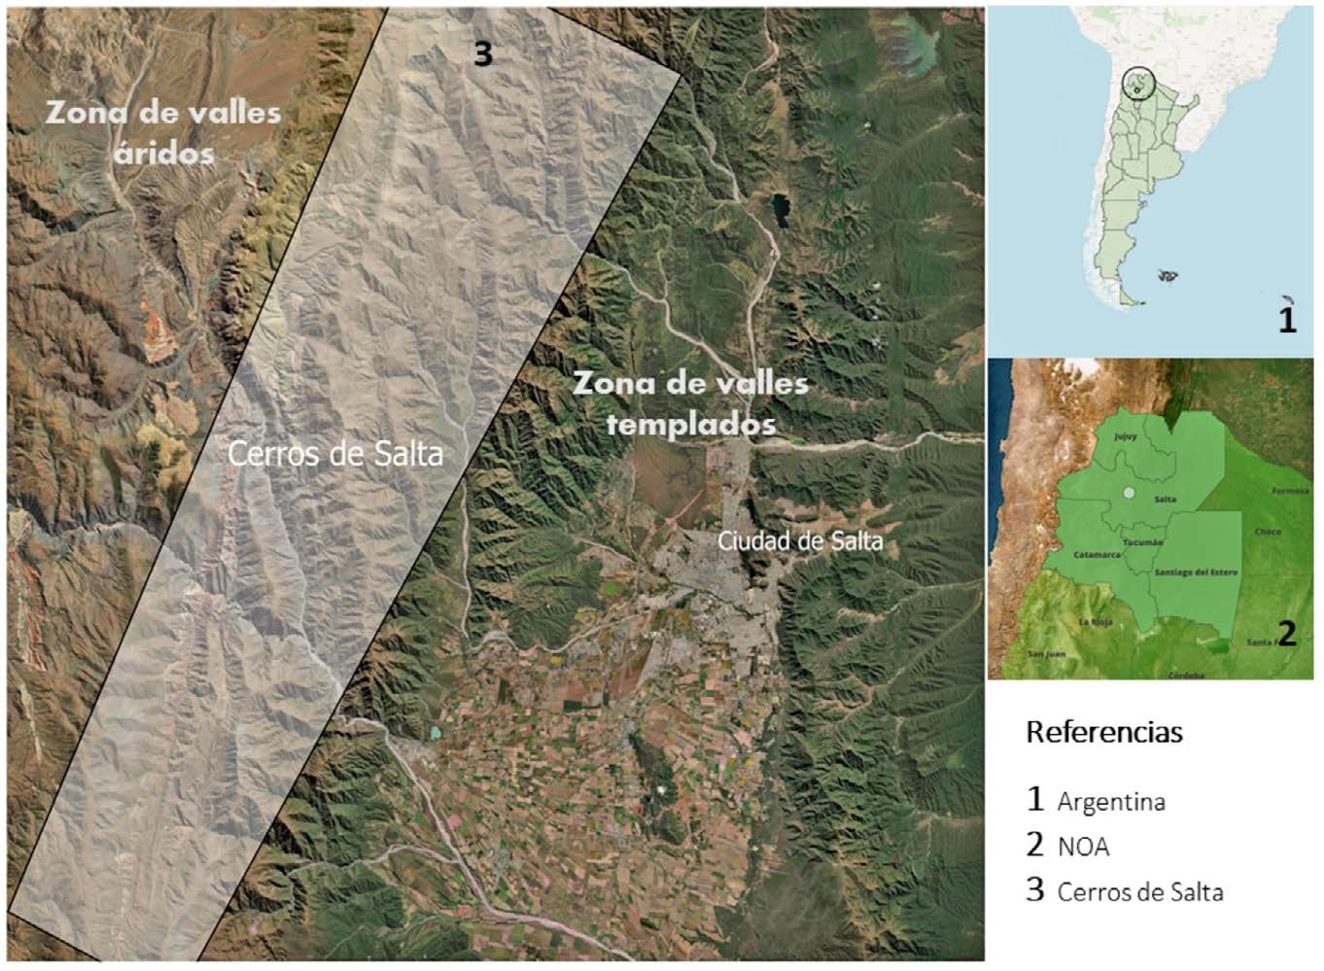[/graphic]
[label]Figura 1[/label]. [caption]Polígono representativo de los cerros de Salta.[/caption][/figgrp]

[p]El campo de investigación-acción que denominamos “cerros de Salta”, se refiere a una franja norte-sur de aproximadamente 80 km, correspondiente al primer cordón montañoso de la cordillera oriental, ubicada al oeste de los valles templados de Salta. Algunos autores se refieren a esta área como valles interandinos o valles áridos de la prepuna, ya que se encuentran en una zona de transición entre dos paisajes imponentes como son los valles templados, los valles Calchaquíes y la zona altoandina con su impronta puneña. En general, los parajes rurales de esta zona presentan dificultades de acceso y una baja provisión de servicios básicos, resultando un espacio olvidado, muchas veces, por las políticas públicas de diversas escalas (ver [xref ref-type="fig" rid="f1"]Figura 1[/xref]).[/p]
[p]Para quien habita diariamente el cerro o para quien lo habitó, es común que no existan “los cerros”, sino un gran territorio delimitado por las prácticas cotidianas y situadas del vivir: el “cerro”, donde se construye una identidad colectiva con base en lo común. El hecho de sintetizar el término “los cerros” del plural al singular “el cerro”, demuestra la valorización que se tiene sobre estas tierras y deja entrever un proceso en el que los actores locales definen su territorio. Considerarlo en forma singular es, en sí, la síntesis del término, un indicador de territorialización por parte de las familias que ancestralmente habitaron estos espacios.[/p]

[/subsec][subsec][sectitle]El paraje Cerro Negro del Tirao[/sectitle]

[p]Cerro Negro del Tirao es un paraje rural en el que habitan 14 familias de productores agro-ganaderos. Pertenece, según división política-administrativa al Municipio Rosario de Lerma, departamento del mismo nombre. Se ubica colindante al Parque Nacional Los Cardones, aproximadamente a 150 km de la ciudad de Salta, capital de la provincia. Se accede al paraje a través de la Ruta provincial N.° 33, de pavimento y transitada todo el año, en dirección a Payogasta y Cachi. En la parte norte de la recta del Tin Tin, se toma un desvío en dirección este, por la Ruta provincial secundaria N.° 48. Por este camino, se debe recorrer aproximadamente 50 km para acceder al paraje Cerro Negro del Tirao. El camino rural es de ripio y su tránsito se interrumpe en verano, producto de las crecidas de pequeños cauces y arroyos de quebradas (ver [xref ref-type="fig" rid="f2"]Figura 2[/xref]).[/p]
[p]Fitogeográficamente, la zona corresponde a las provincias de la Prepuna y de la Puna [xref ref-type="bibr" rid="r16"](Oyarzabal et al., 2018[/xref]), con altitudes que varían entre los 2800 a 4000 msnm. Las precipitaciones ocurren bajo régimen monzónico entre los meses de diciembre y abril, con una cantidad promedio de 200 a 300 mm anuales, bajo la forma de lluvia o granizo. La temperatura promedio anual oscila entre 7 y 10 °C. La amplitud térmica diaria y anual es muy marcada. Son frecuentes y variables las heladas tempranas y tardías, a veces acompañadas por precipitaciones en forma de nieve. En invierno pueden registrarse temperaturas de hasta más de 10 °C bajo cero[xref ref-type="fn" rid="fn9"]⁹[/xref]. Durante los meses de agosto a octubre es común la ocurrencia de vientos que superan los 70 km/h. A grandes rasgos, la vegetación es la típica de zonas andinas con abundantes pastizales y una baja estepa arbustiva, aunque es muy variable dentro de ciertos rangos, [/p]

[figgrp id="f2"][attrib]Fuente: elaboración propia, 2023[/attrib]
[graphic href="?a10v21n42"]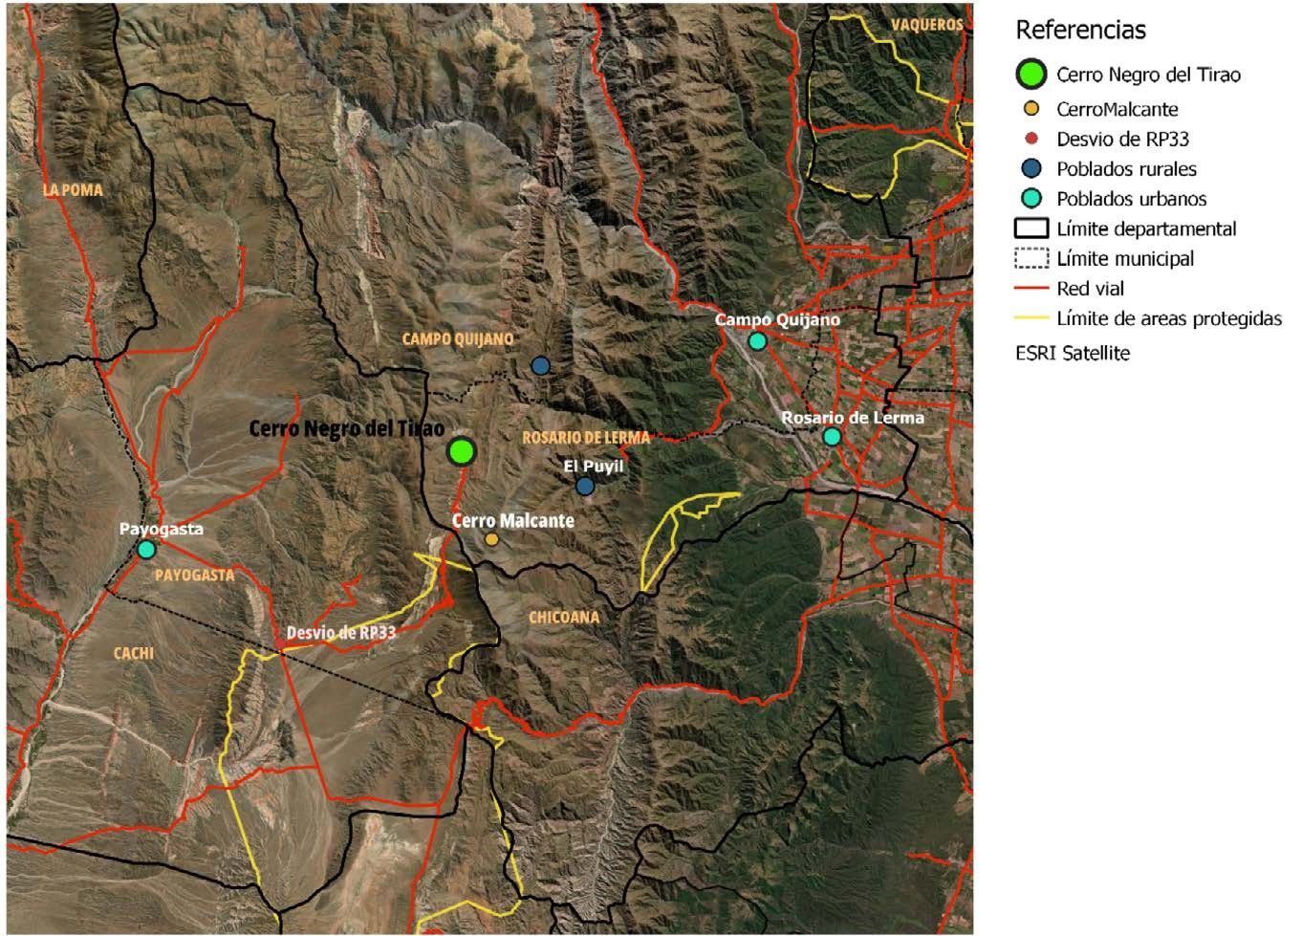[/graphic]
[label]Figura 2[/label]. [caption]Paraje Cerro Negro del Tirao y alrededores. En naranja se observan los nombres de los municipios.[/caption][/figgrp]

[p]producto del relieve y la orientación que imprimen diferentes microclimas en la región. Hidrológicamente, los cursos de agua alimentan en conjunto la cuenca del río Toro - Rosario que pertenece a la alta cuenca del río Juramento.[/p]
[p]Los puestos o casas de las familias se encuentran distribuidos de forma dispersa por el espacio, en una extensa franja al oeste del cerro Malcante o cerro Negro. Los puestos están distanciados aproximadamente 1 hora de caminata uno de otro. La mitad de las familias realiza un sistema móvil de trashumancia trasladándose desde Cerro Negro del Tirao hacia otros parajes más bajos en el cerro como El Manzano y El Puyil. Las restantes familias habitan todo el año y crían sus animales solo en la zona alta del cerro. Todas cuentan, además, con una casa en un poblado cercano, generalmente Rosario de Lerma o Campo Quijano, en el que habita parte de la familia ampliada y que sirve de nexo entre el cerro y la ciudad.[/p]
[p]En la parte norte del paraje, se emplazan la Escuela N.° 4587, un centro de salud y la iglesia de la comunidad. La escuela funciona con modalidad de albergue, con lo cual, los niños y niñas en edad escolar permanecen en la escuela en jornada completa, de lunes a viernes, trasladándose a sus casas los fines de semana. La modalidad de albergue implica que los niños y niñas coman en el comedor escolar, por lo tanto, es importante contar con una provisión constante de carne, verduras y otros alimentos. La carne es obtenida a través de acuerdos con las familias, quienes se turnan todos los meses para aportar un animal faenado al comedor escolar. Lo mismo sucede con el pan de cada día, cada familia aporta semanalmente el pan previamente amasado y cocinado. La mercadería no perecedera que se utiliza en la cocina es adquirida en los poblados de Payogasta o Cachi, una o dos veces por mes, o bien en la ciudad, aprovechando uno que otro viaje que realizan los maestros o maestras del establecimiento. Las verduras frescas usadas diariamente son adquiridas en esas mismas localidades, pero presentan la dificultad de ser perecederas y muchas veces se deterioran y magullan por los largos traslados.[/p]

[/subsec][subsec][sectitle]La producción de alimentos en el cerro[/sectitle]

[p]La región de los cerros de Salta está habitada, mayormente, por productores familiares, que se dedican, en esencia, a las actividades pecuarias y, en segundo lugar, a la agricultura. Los animales que se crían en estos ambientes son mayormente ovinos y caprinos, y en menor medida bovinos. Los stocks de ganado menor generalmente rondan los 100 a 300 animales y los de ganado mayor de 5 a 50. Esta dedicación hacia la cría de animales responde a las condiciones climáticas de la región, caracterizada por bajas temperaturas, pocas precipitaciones y variabilidad interanual de estos elementos, lo cual limita la productividad primaria. Por esta razón, la estrategia asumida por las familias se basa en la cría ambulatoria de animales sobre pastizales naturales, en un sistema en el que se realizan “cambios de puesto”[xref ref-type="fn" rid="fn10"]¹⁰ [/xref]desde pisos ecológicos altos en verano-otoño, a pisos ecológicos bajos en invierno-primavera. Este sistema, con distintas variaciones, es explicado como trashumancia vertical en el mundo académico, pero no existen en el NOA demasiadas menciones del tema; sí las hay en cambio, para la región patagónica de Argentina [xref ref-type="bibr" rid="r1"](Bendini y Steimbreger, 2010[/xref]; [xref ref-type="bibr" rid="r17"]Padín, 2019[/xref]). De ambos puestos, el de verano-otoño, o lo que es lo mismo, el de la parte alta del cerro, es el habitado por la familia y es el centro de las actividades de producción-consumo. Por otro lado, el puesto de abajo del cerro, o puesto de invierno, es al que se traslada y permanece quien cuida la hacienda[xref ref-type="fn" rid="fn11"]¹¹[/xref] durante los meses de estiaje. Este es, generalmente, más precario que la vivienda familiar y es usado solo para cocinar y pernoctar. Es posible encontrar otras estrategias que difieren del sistema de cambio de puesto, en los que las familias han asumido una menor movilidad espacial. Mayormente esto es posible en lugares de menor altitud (por abajo de 3000 msnm), donde el periodo libre de heladas es un poco más amplio, y permite el desarrollo de la agricultura a mayor escala, o bien, estrategias relacionadas a la pluriactividad tanto predial, por ejemplo, el turismo rural, como extrapredial, o diferentes empleos en los poblados densos.[/p]
[p]Respecto a la agricultura, es posible el cultivo de especies hortícolas en un corto periodo que abarca los meses de verano o parte de estos, cuando las temperaturas se vuelven más benignas. Los cultivos que mayormente se realizan para consumo son papas andinas (Solanum tuberosum var. Andígena) de distintas variedades, habas (Vicia faba) y arvejas (Pisum sativum). Los mismos se realizan en campos o rastrojos de superficies variables que no superan las 0,5 hectáreas. A su vez, cada familia tiene una chacra o huerto de dimensiones de 0,1 a 0,2 hectáreas, donde se cultivan, en especial, verduras de hoja como la acelga (Beta vulgaris var. cicla) y la lechuga (Lactuca sativa), zanahoria (Daucus carota sativus) y especies aromáticas. También se cultivan en rastrojos de 0,25 a 0,5 hectáreas especies forrajeras para complemento del pastoreo directo en pastizales, como ser cebada (Hordeum vulgare), avena (Avena sativa) y alfalfa (Medicago sativa). Durante el otoño, invierno y primavera, las temperaturas bajo cero impiden el cultivo a campo de estas especies.[/p]
[p]Existe en toda la zona de los cerros una adecuada oferta de agua, producto del drenaje de enormes áreas de montaña y del deshielo de las altas cumbres. El agua es, generalmente, de buena calidad para consumo y riego, pero existen deficiencias estructurales que provocan que el recurso este poco disponible en muchos casos.[/p]
[p]Uno de los alimentos, hito de la zona, es el queso de leche de cabra y de oveja. Este es elaborado por las familias, generalmente por las mujeres, en los meses de verano, a través de una tecnología perfeccionada durante siglos y utilizando medios y recursos locales.[/p]
[p]Siguiendo lo anterior, los principales productos obtenidos por la agroganadería del cerro para consumo de las familias son la carne ovina, caprina y bovina, las papas andinas, las habas y arvejas, y el queso. Parte de estos productos se destinan a la venta en el mercado, pero son, principalmente, para consumo familiar y es justo el ámbito doméstico lo que determina la planificación de actividades de producción/consumo.[/p]
[p]A pesar de la importancia cultural que representan estos alimentos, no existen estudios que cuantifiquen la diversidad de alimentos que se generan en estos territorios. Sí hay, en cambio, aproximaciones cualitativas que buscan valorizar estos espacios y su gente[xref ref-type="fn" rid="fn12"]¹²[/xref]. Por otra parte, desde el Estado argentino, recién desde el año 2003 en adelante, se reconoce la importancia del sector de la Agricultura Familiar. Los estudios rurales durante los años anteriores, estuvieron atravesados por la dictadura militar primero y el neoliberalismo después, por lo que los desarrollos hacia el sector, sin enfoques esencialistas y culturalistas [xref ref-type="bibr" rid="r15"](Ortner, 2018[/xref]), son recientes.[/p]

[/subsec][/subsec][subsec][sectitle]Procesos participativos que aportan a la Soberanía Alimentaria y el Buen Vivir[/sectitle]

[p]En este contexto es que, desde el grupo de investigación acción, nos proponemos acompañar acciones que avanzan hacia una gestión integral del territorio, la Soberanía Alimentaria y el Buen Vivir en Cerro Negro del Tirao.[/p]
[p]Para poder avanzar en este sentido, en primer lugar, buscamos romper con las visiones del mundo desde los modelos desarrollistas y de la ciencia hegemónica que lejos están de entender la realidad de estos territorios y, en consecuencia, coartan la posibilidad de abordar sus problemáticas de manera armónica con los procesos preexistentes. [/p]
[p]Como se describió anteriormente, la idea de desarrollo se basa en una separación tajante entre naturaleza y sociedad [xref ref-type="bibr" rid="r12"](Gudynas, 2014[/xref]), y gran parte del sector científico tecnológico avanza en un camino lineal hacia la hiperespecialización del conocimiento [xref ref-type="bibr" rid="r25"](Solís, 2009[/xref]). Los territorios en los que trabajamos resultan imposibles de entender y vivir, desde estos posicionamientos. Las formas de habitar en estas regiones, y, en general en los hábitats rurales, se encuentran atravesadas por una fuerte relación con la naturaleza. Lo que encontramos es una amalgama entre paisaje, saberes, plantas, animales silvestres y domésticos, prácticas culturales y productivas, condiciones climáticas, división de roles en el trabajo, que conforman un territorio intrínsecamente complejo. Dividir esta complejidad para analizar y actuar sobre alguno de sus componentes, de manera aislada, resulta un gran error cognitivo y obstruye la posibilidad de promover procesos de transformación hacia el Buen Vivir. [/p]
[p]Nuestro trabajo busca generar procesos de largo alcance, que sean armoniosos con la realidad territorial en Cerro Negro del Tirao y aborden problemáticas estructurales de una manera integral, cuestión que no significa que no se aborden problemas concretos, sino que las acciones particulares se encuentran situadas en un contexto y en función de un objetivo mayor, la Soberanía Alimentaria y el Buen Vivir en la comunidad.[/p]
[p]Desde el año 2015 se vienen desarrollando acciones en este sentido, con diversos tipos de resultados. Los primeros esfuerzos se dieron en el abordaje de una de las necesidades más sentidas por la comunidad, que es el acceso al agua segura para diversos usos. Las grandes distancias entre los espacios destinados a vivienda y producción y las fuentes de agua, requerían de acciones y materiales para acercar el agua, con dos propósitos principales: consumo humano y riego.[/p]
[p]Luego de múltiples intentos de financiamientos fallidos y algunos logros de aportes puntuales, finalmente a partir de la gestión y ejecución de un proyecto con financiamiento nacional [xref ref-type="bibr" rid="r19"](PFIP 2017[/xref])[xref ref-type="fn" rid="fn13"]¹³[/xref]lograron ejecutarse obras de agua para riego y consumo en los puestos de verano de 11 familias y la escuela (entre 2018 y 2020). Las mismas fueron diseñadas y ejecutadas con activa participación de la comunidad de acuerdo con las necesidades de cada familia y las características geoambientales de cada sitio. Incluyeron mejoras en tomas directas de cauces de quebradas, conducción mediante mangueras, almacenamiento o rompe-cargas en tanques y derivación a la vivienda.[/p]
[p]Estas acciones tuvieron resultados en dos niveles, por un lado, un nivel material con la mejora concreta en las condiciones de vida y producción de las familias a partir del acceso al agua, y por el otro, se visibilizan resultados intangibles que resultaron clave a la hora de continuar con este camino hacia la Soberanía Alimentaria y el Buen Vivir. A partir del trabajo colaborativo se establecieron lazos de confianza entre miembros de la comunidad y el equipo de trabajo PEyGeT, así como también se generaron capacidades locales para la realización de obras de agua y vinculadas a la gestión colaborativa de proyectos. [/p]
[p]Tanto los resultados tangibles (acceso al agua), como los intangibles (lazos de confianza y capacidades locales) permitieron avanzar con el trabajo en relación con los sistemas productivos agrícola-ganaderos a lo largo de los años 2021 y 2022[xref ref-type="fn" rid="fn14"]¹⁴[/xref]. Al respecto, se trabajó con un abanico de acciones que incluyó la adquisición e intercambio de nuevas semillas para cultivos alimenticios y forrajeros, la prueba de herramientas para facilitar las labores asociadas al cultivo (cultivador y enfardadora manual), se desarrolló un plan de trabajo en torno a la sanidad animal, que incluyó el diseño y ejecución de un botiquín sanitario comunitario y la visita de veterinarios a los corrales de las familias. Por otro lado, se realizaron campañas de regularización de registros productivos[xref ref-type="fn" rid="fn15"]¹⁵[/xref]necesarios para la tenencia legal del ganado y su comercialización, según la legislación argentina, así como también se apoyó la comercialización de los productos locales, a partir de mecanismos de venta directa a consumidores y la participación en redes de consumo (ver [xref ref-type="fig" rid="f3"]Figura 3[/xref]).[/p]

[figgrp id="f3"][attrib]Fuente: Registro fotográficos del grupo PeyGeT, 2021 y 2022.[/attrib]
[graphic href="?a10v21n42"]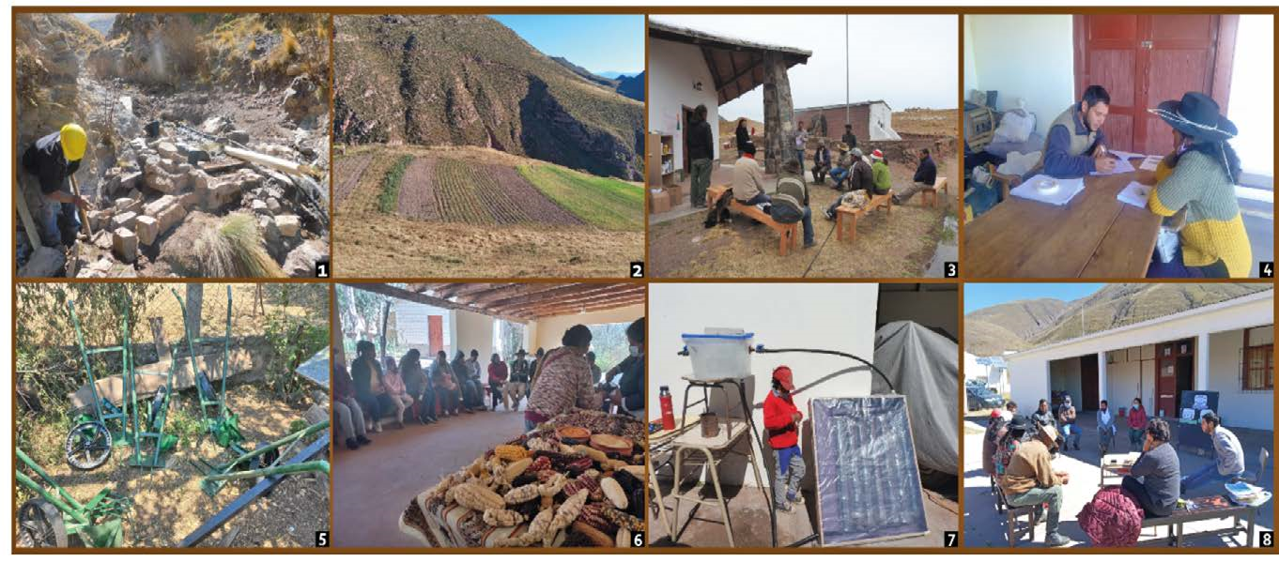[/graphic]
[label]Figura 3[/label]. [caption]Actividades realizadas en conjunto con la comunidad de Cerr Negro del Tirao. 1: Realización de toma de agua multiporpósito. 2: Campo de cultivo de papa y cebada. 3: Taller de sanidad animal. 4: Realización de registro RENSPA y RENAF. 5: Cultivador manual multiporpósito. 6: Encuentro de intercambio de semillas y saberes. 7 y 8: Reuniones y talleres comunitarios e interinstitucionales .[/caption][/figgrp]

[p]Al igual que en el caso de las obras de agua, estas acciones presentaron resultados en múltiples niveles. Se vieron impactos concretos en relación con la mejora de los sistemas productivos agrícolas y ganaderos. A lo largo del trabajo se realizaron diversos talleres en los que se abordaron temáticas vinculadas a las problemáticas productivas de la comunidad, por lo que también se puede observar un impacto en el intercambio de saberes que se da en estos espacios, donde se ensamblan conocimientos técnicos y experienciales en los que todos los participantes resultamos beneficiados. Igual que, en el caso anterior, a partir del trabajo en conjunto se continuaron afianzando los lazos de confianza entre la comunidad y el equipo de trabajo, cuestión que permitió avanzar en procesos que requerían de más compromiso y dedicación. Es así como se continuó con la planificación de proyectos, en este caso, para la implementación de tecnologías de aprovechamiento de energía para distintos fines.[/p]
[p]Ya en 2022 se decidió, colectivamente, comenzar la construcción de un invernadero que facilite la provisión de alimentos para la escuela de la comunidad[xref ref-type="fn" rid="fn16"]¹⁶[/xref]. Como se describió anteriormente, las condiciones climáticas de Cerro Negro del Tirao complican la producción de verduras por fuera de la temporada de verano. A esta situación se suman las dificultades de aprovisionamiento debido a la lejanía del paraje a los centros urbanos, lo que representa una clara situación de vulnerabilidad alimentaria en la escuela, cuestión que tampoco es ajena en las familias de la comunidad.[/p]
[p]Es así como se planteó el diseño de un modelo de invernadero que se adapte a los requerimientos alimenticios de la escuela y que sea apropiado para las condiciones climáticas en las que se emplaza. Se construyó un invernadero tipo andino boliviano, con adaptaciones desarrolladas por miembros del INENCO [xref ref-type="bibr" rid="r8"](Echazú et al., 2004[/xref]). Este modelo es conocido como invernaderos de altura. El modelo cuenta con estructura antisísmica de hormigón armado, paredes de adobe, una cámara de cultivo de 5x10m cubierta con plástico de polietileno trasparente ADT, una cámara oscura anexa a la de cultivo, ventanas que permiten la circulación de aire entre ambas cámaras para aplazar la amplitud térmica y ventanas de ingreso y chimeneas para la expulsión del aire en casos de sobrecalentamiento (ver [xref ref-type="fig" rid="f4"]Figura 4[/xref]).[/p]

[figgrp id="f4"][attrib]Fuente: Elaboración propia en conjunto con el grupo de investigación Programa Co-construcción del conocimiento, perteneciente al Centro de Investigaciones y Estudios sobre Cultura y Sociedad (CIECS, CONICET- Universidad Nacional de Córdoba). Gráfico incorporado en folletería comunitaria para la explicación y difusión del invernadero, 2022.[/attrib]
[graphic href="?a10v21n42"]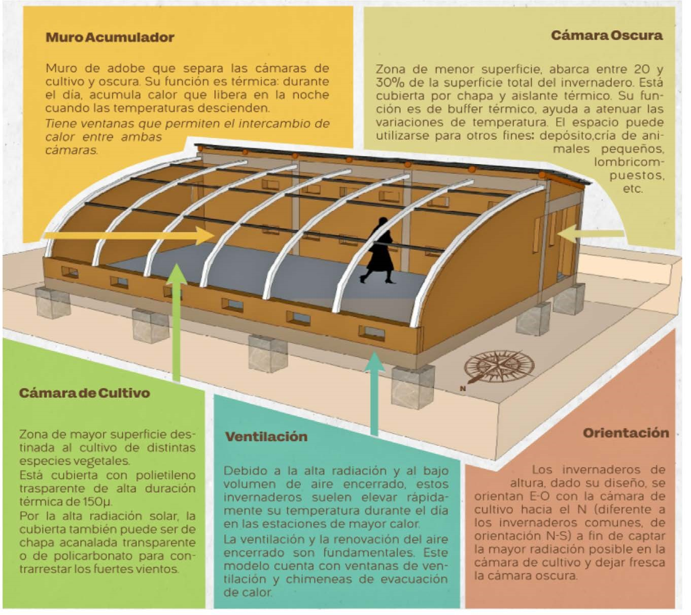[/graphic]
[label]Figura 4[/label]. [caption]Esquema de premisas básicas de funcionamiento de un inventario de altura.[/caption][/figgrp]

[p]El invernadero fue construido por miembros de la comunidad con el acompañamiento del equipo PEyGeT. La complejidad del modelo implicó mucho trabajo por parte de la comunidad y el establecimiento de buenos canales de comunicación con el equipo de investigación-acción. A su vez, fue necesario recurrir a diferentes fuentes de financiamiento, tarea en la que también participaron los maestros de la escuela. La construcción se realizó desde el mes de junio hasta noviembre de 2022 e implicó un alto grado de coordinación entre todos los participantes. Este fue inaugurado en diciembre de 2022 y se encuentra en funcionamiento. La posibilidad de trabajar colaborativamente en esta iniciativa fue un resultado más de la práctica en la gestión de proyectos, desarrollada con la comunidad en procesos anteriores (ver [xref ref-type="fig" rid="f5"]Figura 5[/xref]).[/p]

[figgrp id="f5"][attrib]Fuente: Registro fotográfico del grupo PeyGeT, 2022.[/attrib]
[graphic href="?a10v21n42"]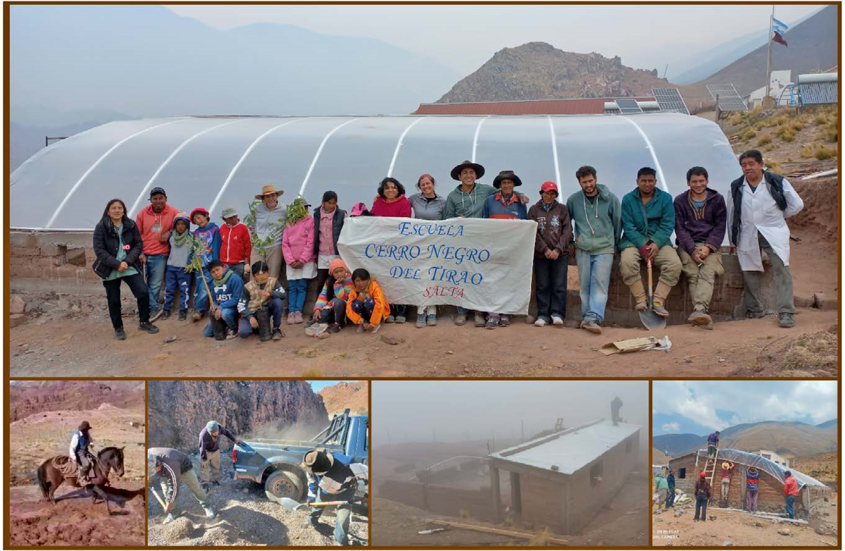[/graphic]
[label]Figura 5[/label]. [caption]Arriba: Invernadero de altura en Escuela Rural Albergue N.o 4587 de Cerro Ngero del Tirao. Abajo: Proceso de construcción colaborativa del invernadero.[/caption][/figgrp]

[p]En paralelo a la construcción del invernadero, se fueron realizando reuniones comunitarias para discutir cómo continuar con el proceso de gestión territorial participativa en Cerro Negro del Tirao. En función de las necesidades relevadas se proyecta la continuidad del trabajo en relación con los sistemas productivos, a partir de la incorporación de nuevas tecnologías, la mejora de los sistemas de aprovisionamiento de agua existentes y las condiciones de vida en los puestos de invierno de las familias que se manejan con régimen de trashumancia o de cambio de puesto, así como, el abordaje del hábitat social planificando la construcción de calefones solares y otras tecnologías en las casas de las familias.[/p]
[p]A partir del trabajo en comunidad se observa cómo el desarrollo de los procesos no es lineal ni responde a las necesidades de un determinado grupo dentro del territorio. Las diferentes acciones desarrolladas se retroalimentan y van influyendo en la vida de los diferentes grupos que habitan en la comunidad, así como en las vidas de los miembros del equipo de investigación acción y otros elementos que conforman el territorio. A su vez, los resultados tampoco se vinculan, de manera directa, con una u otra acción, sino que se van visualizando como consecuencia de todo el proceso en su conjunto. Esta es la manera que encontramos para acompañar la construcción de la Soberanía Alimentaria y el Buen Vivir en los cerros, abordando colectivamente problemáticas complejas con acciones que, muchas veces, no tienen un gran impacto inmediato o directo, ni se relacionan con un solo elemento del territorio, pero sientan las bases para el desarrollo de procesos de largo alcance y que nos exceden como equipo.[/p]
[p]La [xref ref-type="fig" rid="f6"]Figura 6[/xref] busca diagramar la complejidad en la que desarrollan los procesos que avanzan hacia el Buen Vivir y la Soberanía Alimentaria en Cerro Negro del Tirao.[/p]
[p]En un primer nivel (zona interior de la figura) ubicamos algunos de los elementos heterogéneos que conforman el territorio, en un segundo nivel se ubican las acciones que se desarrollan entre el grupo de investigaciónacción y la comunidad. Vemos cómo las acciones se vinculan con diferentes elementos del territorio, conformando una nube en la que resulta complicado puntualizar que acción impacta más sobre uno u otro elemento. A su vez, vemos cómo las acciones van dando resultados o avances de primer orden (tercer nivel), pero nuevamente estos resultados no se vinculan directamente a una u otra acción, si no que resultan de la interacción entre ellas. Por último, con el cuarto nivel (zona exterior de la figura) se expresa cómo todas las acciones desarrolladas y los avances conseguidos están en función de objetivos mayores y de largo alcance, como lo son la Soberanía Alimentaria y el Buen Vivir en Cerro Negro del Tirao.[/p]

[figgrp id="f6"][attrib]Fuente: Elaboración propia, 2023[/attrib].
[graphic href="?a10v21n42"]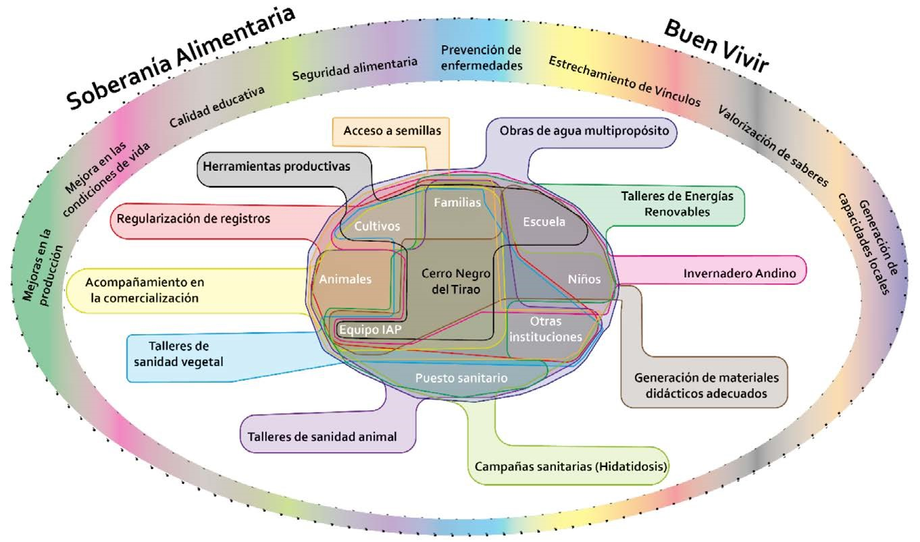[/graphic]
[label]Figura 6[/label]. [caption]Representación de los procesos y acciones descritos.[/caption][/figgrp]

[/subsec][/sec][sec][sectitle]Reflexiones Finales[/sectitle]

[p]En un contexto nacional y global que tiende a expulsar a las familias agricultoras de los territorios rurales, el habitar en los cerros de Salta representa una forma de resistencia. Como vimos, las familias de Cerro Negro del Tirao vienen desarrollando formas de vida y de producción alternativas a los modelos de desarrollo dominantes.[/p]
[p]Desde nuestro grupo entendemos que resulta necesario poner a disposición las herramientas del sector científico tecnológico, en función de estas otras formas de habitar. Es así como aportamos nuestras convicciones y nuestros esfuerzos en promover y potenciar procesos que apunten al arraigo y el fortalecimiento del Buen Vivir en los cerros. No decimos con esto que deben generarse procesos que apunten a la construcción de la Soberanía Alimentaria y el Buen Vivir en Cerro Negro del Tirao, ya que en los cerros estos paradigmas se vienen construyendo desde mucho antes que existan como ideas plasmadas académicamente. Decimos que, en todos los procesos colaborativos se generan nuevos conocimientos donde todos aprendemos y se valoran estas otras formas de habitar muchas veces invisibilizadas.[/p]
[p]Desde tiempos remotos las familias de los cerros trabajan para decidir qué producir, cómo producirlo, con qué alimentarse, cómo mejorar sus condiciones de vida, etc., a partir de prácticas que se vinculan de manera armónica con la naturaleza. La caracterización de espacios socialmente reconocidos, como son los cerros de Salta, busca aportar en este sentido. [/p]
[p]A lo largo del desarrollo de las acciones que se describen en este trabajo es que se generaron aprendizajes que nos permiten seguir problematizando la forma en la que hacemos ciencia, en este caso en particular en las formas como la ciencia puede acompañar a la construcción de la Soberanía Alimentaria y el Buen Vivir en los territorios. Lo que buscamos es participar de estos procesos, aprovechando las posibilidades que encontramos y que nos encuentran, para que sean sostenibles y, aún más, se consoliden en el tiempo. La forma que encontramos, y que promovemos, apunta a la participación en procesos comunitarios desde una búsqueda por entender la complejidad del territorio, acoplándonos a ella y no sectorizándola, en objetos que sean plausibles de estudio.[/p]
[p]Un aspecto importante para tener en cuenta son las distintas espacialidades que existen en los cerros, visibilizadas en las estrategias de movilidad pastoril. Cualquier plan, programa o proyecto que busque aportar a un vivir bien debe considerar estas espacialidades como proceso de territorialización por parte de las familias de los cerros. Esta espacialidad, en algunos casos, como observó [xref ref-type="bibr" rid="r20"]Quiroga Mendiola (2014[/xref]), puede abarcar distintos ámbitos, desde el ámbito cotidiano expresado en una espacialidad diaria, otra relacionada a los cambios de puesto en distintas estaciones del año, que puede llamarse espacialidad trashumante y, por último, una espacialidad de contingencia, utilizada en casos de eventos climáticos estocásticos típicos de zonas áridas y semiáridas. Podemos agregar a estas espacialidades, otra, que trasciende los límites del espacio rural y que se relaciona a la ocupación extrapredial en poblados semirurales y citadinos, y que permite, ante cambios externos y contextuales, de manera similar a la de contingencia, seguir habitando el cerro desde otra perspectiva. Sobre esto último, existen diferentes corrientes que, desde hace ya tiempo, intentan descifrar esta nueva ruralidad y entender las nuevas relaciones entre los difusos límites de lo rural y lo urbano [xref ref-type="bibr" rid="r2"](Bengoa, 2003[/xref]).[/p]
[p]Así, los aportes realizados en estos ámbitos rurales cobran importancia ya que ayudan a comprender otras formas de vida en un contexto en el que la globalización nos atomiza y homogeniza. En el mismo sentido, la academia, desde una mirada digna y popular, debe aportar con acciones que, además de lo anterior, puedan interpretar el actual contexto y buscar alternativas reales a los procesos desestructurantes y descampesinizantes. Esto implica una mirada democrática, de valoración identitaria y el reconocimiento de saberes y vivires múltiples y diversos en la construcción del territorio[/p][/sec][/xmlbody].

[refs][sectitle]Referencias[/sectitle]

[ref id="r1" reftype=“journal"][authors role="nd"][pauthor][surname]Bendini[/surname], [fname]M.[/fname][/pauthor], y [pauthor][surname]Steimbreger[/surname], [fname]N.[/fname][/pauthor] [/authors]([date dateiso="20100000" specyear="2010"]2010[/date]). [arttitle]Dinámicas territoriales y persistencia campesina: redefinición de unidades y espacios de trabajo de los crianceros en el norte de la Patagonia[/arttitle]. [source]Transporte y Territorio[/source], ([issueno]3[/issueno]), [pages]59[/pages]. [url]https://dialnet.unirioja.es/servlet/articulo?codigo=3675893[/url].[/ref]
[ref id="r2" reftype=“journal"][authors role="nd"][pauthor][surname]Bengoa[/surname], [fname]J.[/fname][/pauthor] [/authors]([date dateiso="20030000" specyear="2003"]2003[/date]). [arttitle]25 años de estudios rurales[/arttitle]. [source]Sociologías[/source], [pages]36-98[/pages]. https://doi.org/[pubid idtype="art-access-id"]10.1590/S1517-45222003000200004[/pubid].[/ref]
[ref id="r3" reftype=“journal"][authors role="nd"][pauthor][surname]Carrasco[/surname], [fname]A.[/fname][/pauthor], [pauthor][surname]Sánchez[/surname], [fname]N.[/fname][/pauthor], y [pauthor][surname]Tamagno[/surname], [fname]L.[/fname][/pauthor] [/authors]([date dateiso="20120000" specyear="2012"]2012[/date]). [source]Modelo agrícola e impacto socioambiental en la Argentina: monocultivo y agronegocios[/source]. [arttitle]Series: Serie Monográfica Sociedad y Ambiente: Reflexiones para una nueva Latinoamérica[/arttitle]; Monografía N.º [issueno]1[/issueno]. [url]http://sedici.unlp.edu.ar/handle/10915/24722[/url].[/ref]
[ref id="r4" reftype="book"][authors role="nd"][pauthor][surname]Chávez[/surname], [fname]M.[/fname][/pauthor], y [pauthor][surname]Alcoba[/surname], [fname]L.[/fname][/pauthor] [/authors]([date dateiso="20140000" specyear="2014"]2014[/date]). [source]La agricultura familiar en el NOA: provincia de Salta. Posta de Hornillos, Jujuy[/source]. [pubname]Ediciones INTA[/pubname].[/ref]
[ref id="r5" reftype="book"][authors role="nd"][pauthor][surname]Craviotti[/surname], [fname]C.[/fname][/pauthor] [/authors]([date dateiso="20140000" specyear="2014"]2014[/date]). [source]Presentación: Una lectura sobre las agriculturas familiares del actual contexto latinoamericano. Agricultura familiar en Latinoamérica. Continuidades, transformaciones y controversias[/source], [pages]9-24[/pages]. [url]https://www. researchgate.net/publication/330887361_Agricultura_familiar_en_Latinoamerica_Continuidades_transformaciones_y_controversias[/url].[/ref]
[ref id="r6" reftype="book"][authors role="nd"][cauthor]Dirección General de Estadísticas[/cauthor][/authors]. ([date dateiso="20110000" specyear="2011"]2011[/date]). [source]Anuario estadístico - Provincia de Salta. Año 2010 avance 2011[/source]. [pubname]Dirección General de Estadísticas[/pubname], [moreinfo]Libro digital PDF[/moreinfo]. Descarga: ISBN [isbn]978-987-23482-5-1[/isbn].[/ref]
[ref id="r7" reftype="book"][authors role="nd"][cauthor]Dirección General de Estadísticas[/cauthor][/authors]. ([date dateiso="20200000" specyear="2020"]2020[/date]). [source]Anuario estadístico - Provincia de Salta. Año 2020 avance 2021[/source]. [pubname]Dirección General de Estadísticas[/pubname], [moreinfo]Libro digital PDF[/moreinfo]. Descarga ISBN [isbn]978-987-46348-2-5[/isbn].[/ref]
[ref id="r8" reftype=“journal"][authors role="nd"][pauthor][surname]Echazú[/surname], [fname]R.[/fname][/pauthor], [pauthor][surname]Quiroga[/surname], [fname]M.[/fname][/pauthor], [pauthor][surname]Saravia[/surname], [fname]L.[/fname][/pauthor], [pauthor][surname]Astudillo[/surname], [fname]C.[/fname][/pauthor], y [pauthor][surname]Palacios[/surname], [fname]A.[/fname][/pauthor] [/authors]([date dateiso="20040000" specyear="2004"]2004[/date]). [arttitle]Diseño construcción y primeros ensayos de invernadero en El Rosal, provincia de Salta[/arttitle]. [source]Avances en Energías Renovables y Medio Ambiente[/source], [issueno]8[/issueno].[/ref]
[ref id="r9" reftype=“journal"][authors role="nd"][pauthor][surname]Escobar[/surname], [fname]A.[/fname][/pauthor] [/authors]([date dateiso="20140000" specyear="2014"]2014[/date]). [arttitle]El desarrollo (de nuevo) en cuestión: algunas tendencias en los debates críticos sobre capitalismo, desarrollo y modernidad en América Latina[/arttitle]. [source]Sentipensar con la tierra: nuevas lecturas sobre desarrollo, territorio y diferencia[/source], [pages]25-65[/pages].[/ref]
[ref id="r10" reftype="book"][authors role="nd"][pauthor][surname]Fals Borda[/surname], [fname]O.[/fname][/pauthor] [/authors](1980/[date dateiso="20170000" specyear="2017"]2017[/date]). [source]La ciencia y el pueblo[/source]. [pubname]Biblioteca de extensión Universitaria, UNICEN[/pubname]. [url]http://beu.extension.unicen.edu.ar/xmlui/handle/123456789/244[/url].[/ref]
[ref id="r11" reftype=“journal"][authors role="nd"][pauthor][surname]Gras[/surname], [fname]C.[/fname][/pauthor], y [pauthor][surname]Cáceres[/surname], [fname]D.[/fname][/pauthor] [/authors]([date dateiso="20170000" specyear="2017"]2017[/date]). [arttitle]El acaparamiento de tierras como proceso dinámico: Las estrategias de los actores en contextos de estancamiento económico[/arttitle]. [source]Población y sociedad[/source], [volid]24[/volid]([issueno]2[/issueno]), [pages]163-194[/pages]. [url]http://www.scielo.org.ar/scielo.php?pid=S1852-85622017000200006&script=sci_arttext&tlng=en[/url].[/ref]
[ref id="r12" reftype="book"][authors role="nd"][pauthor][surname]Gudynas[/surname], [fname]E.[/fname][/pauthor] [/authors]([date dateiso="20140000" specyear="2014"]2014[/date]). [source]El postdesarrollo como crítica y el Buen Vivir como alternativa[/source]. [url]https://ru.ceiich.unam.mx/bitstream/123456789/3132/1/BuenaVida_BuenVivir_Cap2_El_postdesarrollo_como_critica.pdf[/url].[/ref]
[ref id="r13" reftype=“journal"][authors role="nd"][pauthor][surname]Manzanal[/surname], [fname]M.[/fname][/pauthor], y [pauthor][surname]González[/surname], [fname]F.[/fname][/pauthor][/authors] ([date dateiso="20100000" specyear="2010"]2010[/date]). [arttitle]Soberanía alimentaria y agricultura familiar. Oportunidades y desafíos del caso argentino[/arttitle]. [source]Realidad Económica[/source], [volid]255[/volid], [pages]1242[/pages]. [url]http://www.pertuba.com.ar/archivos/publicaciones/IADE_Manzanal_ Gonzalez_2010.pdf[/url].[/ref]
[ref id="r14" reftype=“journal"][authors role="nd"][pauthor][surname]Merçon[/surname], [fname]J.[/fname][/pauthor], [pauthor][surname]Camou-Guerrero[/surname], [fname]A.[/fname][/pauthor], [pauthor][surname]Núñez Madrazo[/surname], [fname]C.[/fname][/pauthor], y [pauthor][surname]Escalona Aguilar[/surname], [fname]M.[/fname][/pauthor] [/authors]([date dateiso="20140000" specyear="2014"]2014[/date]). [arttitle]¿Diálogo de saberes? La investigación acción participativa va más allá de lo que sabemos[/arttitle]. [pubname]Decisión[/pubname]. [source]Saberes para la acción en Educación de Adultos[/source], [volid]38[/volid], [pages]29-33[/pages].[/ref]
[ref id="r15" reftype=“journal"][authors role="nd"][pauthor][surname]Ortner[/surname], [fname]S.[/fname][/pauthor][/authors] ([date dateiso="20180000" specyear="2018"]2018[/date]). [arttitle]La antropología oscura y sus otros. Teoría desde los ochenta[/arttitle]. [source]Revista Del Museo De Antropología, [/source][volid]11[/volid]([issueno]2[/issueno]). [url]http://www.scielo.org.ar/scielo. php?pid=S1852-48262018000300013&script=sci_abstract&tlng=en[/url].[/ref]
[ref id="r16" reftype=“journal"][authors role="nd"][pauthor][surname]Oyarzabal[/surname], [fname]M.[/fname][/pauthor], [pauthor][surname]Clavijo[/surname], [fname]J.[/fname][/pauthor], [pauthor][surname]Oakley[/surname], [fname]L.[/fname][/pauthor], [pauthor][surname]Biganzoli[/surname], [fname]F.[/fname][/pauthor], [pauthor][surname]Tognetti[/surname], [fname]P.[/fname][/pauthor], [pauthor][surname]Barberis[/surname], [fname]I.[/fname][/pauthor], [pauthor][surname]Maturo[/surname], [fname]H.[/fname][/pauthor], [pauthor][surname]Aragón[/surname], [fname]R.[/fname][/pauthor], [pauthor][surname]Campanello[/surname], [fname]P.[/fname][/pauthor], [pauthor][surname]Prado[/surname], [fname]D.[/fname][/pauthor], [pauthor][surname]Oesterheld[/surname], [fname]M.[/fname][/pauthor], y [pauthor][surname]León[/surname], [fname]R. J.[/fname][/pauthor][/authors] ([date dateiso="20180000" specyear="2018"]2018[/date]). [arttitle]Unidades de vegetación de la Argentina[/arttitle]. [source]Ecología austral[/source], [volid]28 [/volid]([issueno]1[/issueno]), [pages]40-63[/pages]. [url]http://www.scielo.org.ar/scielo.php?script=sci_abstract&pid=S1667782X2018000100003[/url].[/ref]
[ref id="r17" reftype=“journal"][authors role="nd"][pauthor][surname]Padín[/surname], [fname]N.[/fname][/pauthor][/authors] ([date dateiso="20190000" specyear="2019"]2019[/date]). [arttitle]El hombre es tierra que anda: Los crianceros trashumantes del Alto Neuquén en perspectiva histórica, siglos XIX-XX[/arttitle]. [source]Estudios-Centro de Estudios Avanzados. Universidad Nacional de Córdoba[/source], ([issueno]41[/issueno]), [pages]129-153[/pages]. [url]http://www.scielo.org.ar/scielo.php?script=sci_arttext&pid=S1852-15682019000100007[/url].[/ref]
[ref id="r18" reftype="book"][authors role="nd"][pauthor][surname]Peyloubet[/surname], [fname]P.[/fname][/pauthor] [/authors]([date dateiso="20170000" specyear="2017"]2017[/date]). [source]Animarse a habitar[/source]. [pubname]Diseño Editoriales[/pubname]. [publoc]Buenos Aires[/publoc].[/ref]
[ref id="r19" reftype="book"][authors role="nd"][cauthor]PFIP 2017[/cauthor]: [cauthor]Ministerio de Ciencia, Tecnología e Innovación Productiva[/cauthor]. [cauthor]Proyectos Federales de Innovación Productiva [/cauthor][/authors][date dateiso="20170000" specyear="2017"]2017[/date]: [source]“Innovación tecnológica, valor agregado y sustentabilidad en sistemas de producción agropecuaria de la región andina salteña”[/source]. [pubname]Programa Especial para la Seguridad Alimentaria (PESA) Centroamérica. Conceptos Básicos. FAO.[/pubname] [url]https://www.fao.org/in-action/pesa-centroamerica/temas/conceptos-basicos/es/[/url].[/ref]
[ref id="r20" reftype="journal"][authors role="nd"][pauthor][surname]Quiroga Mendiola[/surname], [fname]M.[/fname][/pauthor][/authors] ([date dateiso="20140000" specyear="2014"]2014[/date]). [arttitle]Donde no se puede sembrar. La triple espacialidad pastoril en Suripujio, Puna de Jujuy, Argentina[/arttitle]. En [authors role="nd"][pauthor][surname]Benedetti[/surname], [fname]A.[/fname][/pauthor] y [pauthor][surname]Tomasi[/surname], [fname]J.[/fname][/pauthor] [/authors](Comps.). [source]Espacialidades altoandinas. Nuevos aportes desde la Argentina[/source], [volid]1[/volid], [pages]227-256[/pages].[/ref]
[ref id="r21" reftype="journal"][authors role="nd"][pauthor][surname]Román[/surname], [fname]R.[/fname][/pauthor] [/authors]([date dateiso="20210000" specyear="2021"]2021[/date]). [arttitle]Recampesinizar el futuro. La alternativa campesina ante el colapso del sistema agroalimentario global[/arttitle]. [source]Perspectivas Rurales Nueva Época[/source], [volid]19 [/volid]([issueno]37[/issueno]), [pages]1-22[/pages]. https://doi.org/[pubid idtype="doi"]10.15359/prne.19-37.1[/pubid][/ref]
[ref id="r22" reftype="journal"][authors role="nd"][pauthor][surname]Rondón[/surname], [fname]M.[/fname][/pauthor] [/authors]([date dateiso="20220000" specyear="2022"]2022[/date]). [arttitle]Impacto de la estrategia “Escuela campesina de líderes gestores comunitarios en soberanía y seguridad alimentaria y nutricional en Sumapaz, Colombia”, sobre algunos indicadores de seguridad alimentaria y nutricional y desarrollo sostenible en la comunidad[/arttitle]. [source]Perspectivas Rurales Nueva Época[/source], [volid]20[/volid]([issueno]39[/issueno]), [pages]1-27[/pages]. https://doi.org/[pubid idtype="doi"]10.15359/prne.20-39.2 [/pubid][/ref]
[ref id="r23" reftype="journal"][authors role="nd"][pauthor][surname]Sanz[/surname], [fname]M. C.[/fname][/pauthor], y [pauthor][surname]Rodríguez Faraldo[/surname], [fname]M.[/fname][/pauthor] [/authors]([date dateiso="20180000" specyear="2018"]2018[/date]). [source]El Censo Nacional Agropecuario 2018: una aproximación a la caracterización de la estructura agraria de Salta[/source]. [arttitle]En La Argentina agropecuaria vista desde las provincias: un análisis de los resultados preliminares del CNA[/arttitle], [pages]135-150[/pages].[/ref]
[ref id="r24" reftype="journal"][authors role="nd"][pauthor][surname]Sarmiento[/surname], [fname]A. E. T.[/fname][/pauthor] [/authors]([date dateiso="20210000" specyear="2021"]2021[/date]). [arttitle]El Buen Vivir y los cultivos de uso ilícito en territorios indígenas[/arttitle]. [source]Perspectivas Rurales Nueva Época[/source], [volid]19[/volid]([issueno]38[/issueno]), [pages]49-76[/pages]. https://doi. org/[pubid idtype="doi"]10.15359/prne.19-38.3[/pubid][/ref]
[ref id="r25" reftype="book"][authors role="nd"][pauthor][surname]Solís[/surname], [fname]L.[/fname][/pauthor] [/authors]([date dateiso="20090000" specyear="2009"]2009[/date]). [source]El pensamiento complejo[/source]. [url]http://www.unida.org.ar/Bibliografia/documentos/Modulo_Basico/Pensamiento%20Complejo.pdf[/url].[/ref][/refs]

[fngrp][fn id="fn1" fntype="other"][label]¹[/label] Dependiente del Consejo Nacional de Investigaciones Científicas y Técnicas (CONICET) y de la Universidad Nacional de Salta (UNSa).[/fn]
[fn id="fn2" fntype="other"][label]²[/label] AF: el concepto Agricultura Familiar (AF) comienza a utilizarse en Argentina a partir del año 2003, cuando el estado, luego de más de una década de políticas neoliberales, vuelve a diseñar y ejecutar políticas públicas dirigidas al sector campesino. El termino AF, incluye a quienes se dedican a actividades agrícolas, pecuarios, forestales, acuícolas, y que principalmente cubren la cuota de trabajo de sus establecimientos con mano de obra familiar. Se encuentra legalmente definido en la ley N° 27.118 de reparación histórica de la AF.[/fn]
[fn id="fn3" fntype="other"][label]³[/label] Región del Noroeste Argentino (NOA): abarca 5 provincias de Argentina: Salta, Jujuy, Tucumán, Catamarca y Santiago del Estero.[/fn]
[fn id="fn4" fntype="other"][label]⁴[/label] La Dirección General de Estadísticas de la provincia de Salta elabora informes en un anuario estadístico. Al comparar, por ejemplo, las existencias ganaderas por especie, se observa que entre [xref ref-type="bibr" rid="r6"]2010 [/xref]y [xref ref-type="bibr" rid="r7"]2020[/xref]se duplica la categoría bovinos, y disminuye a la mitad la categoría aprinos, en los sistemas campesinos extensivos la actividad caprina es una de las principales.[/fn]
[fn id="fn5" fntype="other"][label]⁵[/label] La Vía Campesina es un movimiento internacional fundado en 1993 en Bélgica y reúne a millones de campesinos. Se autodefinen como un movimiento de movimientos y la voz global de los campesinos/as que alimentan el mundo”. La primera definición de soberanía alimentaria fue propuesta por la Vía Campesina en la Cumbre Mundial por la Alimentación de la FAO en 1996. Para más información ver: https://viacampesina.org/es (consultado en febrero de 2023).[/fn]
[fn id="fn6" fntype="other"][label]⁶[/label] Por ejemplo, el presidente de Argentina, Alberto Fernández, en el 2° Encuentro del Consejo Nacional de Agricultura Familiar realizado el 2 de junio de 2022, auguraba que “hay un mercado enorme en el mundo para vender productos ecológicos, que representa una enorme oportunidad para la Argentina y que quien puede producirlos es la agricultura familiar”.[/fn]
[fn id="fn7" fntype="other"][label]⁷[/label] El concepto de ciencia digna nace como una crítica al positivismo, el cual admite como único conocimiento auténtico el conocimiento científico, que se presenta como neutro y objetivo. Una ciencia digna no es neutra ni aislada de la cultura y la naturaleza, se cuestiona aspectos éticos y busca modificar el statu quo para propiciar el bien común (Carrasco et al., 2012).[/fn]
[fn id="fn8" fntype="other"][label]⁸[/label] El concepto de ciencia popular es definido por Fals Borda para referirse al “conocimiento empírico práctico de sentido común que ha sido procesión cultural e ideológica de las gentes de las bases sociales, aquel que les ha permitido crear, trabajar e interpretar redominantemente con los recursos directos que la naturaleza ofrece” (Fals Borda, 2017, p. 22).[/fn]
[fn id="fn9" fntype="other"][label]⁹[/label] Fuente: Estación Meteorológica Automática Piedra del Molino, Lat. 25°11’34.5”S Long. 65°51’58.6”W-Alt.3300 msnm. En funcionamiento desde diciembre de 2021, el día 7-sep-22 registró -12.9°C.[/fn]
[fn id="fn10" fntype="other"][label]¹⁰[/label]Se llama cambio de puesto a la movilidad espacial anual realizada por las familias crianceras. Este movimiento incluye mínimamente dos “puestos” o casas para la familia de productores, en el caso de Cerro Negro del Tirao, uno ubicado en zonas altas del cerro a más de 3000 msnm, y otro en zonas bajas del cerro, a unos 2000 msnm. Estos espacios se omplementan en el año calendario integrando un sistema de pastoreo continuo y rotativo.[/fn]
[fn id="fn11" fntype="other"][label]¹¹[/label] Hacienda es el término que usan los productores locales para referirse a sus animales en conjunto.[/fn]
[fn id="fn12" fntype="other"][label]¹²[/label] Se presenta un ejemplo de material de difusión y valoración de saberes bioculturales elaborado colaborativamente, ver: http://inenco.unsa.edu.ar/Nuestrotiemporedondo.pdf[/fn]
[fn id="fn13" fntype="other"][label]¹³[/label] Proyectos Federales de Innovación Productiva 2017, Ministerio de Ciencia, Tecnología e Innovación Productiva: “Innovación tecnológica, valor agregado y sustentabilidad en sistemas de producción agropecuaria de la región andina salteña·.[/fn]
[fn id="fn14" fntype="other"][label]¹⁴[/label] Resultados enmarcados en el proyecto “Certificación de origen con base agroecológica y economía solidaria” Redes colaborativas de innovación en los cerros de Rosario de Lerma y La Caldera”, Proyectos Federales de Innovación 2021, Ministerio de Ciencia, Tecnología e Innovación (MINCYT).[/fn]
[fn id="fn15" fntype="other"][label]¹⁵[/label] Registro Nacional Sanitario de Productores Agropecuarios (RENSPA), dependiente del Servicio Nacional de Sanidad y Calidad Agroalimentaria (SENASA), y Registro Nacional de la Agricultura Familiar (RENAF), dependiente del Instituto Nacional de la Agricultura Familiar, Campesina e Indígena (INAFCI).[/fn]
[fn id="fn16" fntype="other"][label]¹⁶[/label] Resultado del aporte de diferentes proyectos: 1) “Certificación de origen con base agroecológica y economía solidaria “Redes colaborativas de innovación en los cerros de Rosario de Lerma y La Caldera”; 2) “Energías renovables en los cerros de Salta: Construyendo redes de colaboración para el Buen Vivir”, Proyectos de Tecnología para la Inclusión Social 2021, MINCYT; 3) “Procesos de gestión territorial en hábitats rurales del NOA “ Estrategias para la revalorización de la identidad bio-cultural, construcción de alianzas colaborativas y mejora de las condiciones de vida”, Fondo para la Investigación Científica y Tecnológica, MINCYT; y 4) “Innovaciones tecnológicas en energía y ambiente en concordancia con los objetivos de desarrollo sostenible y la agenda 2030”, Proyectos de Investigación de Unidades Ejecutoras, CONICET. [/fn][/fngrp] [/doc]

